考场地址位置提示

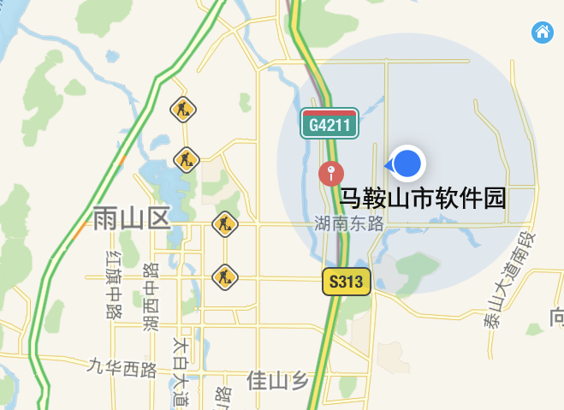
软件园地址：霍里山大道与旅游大道交叉口向南200米
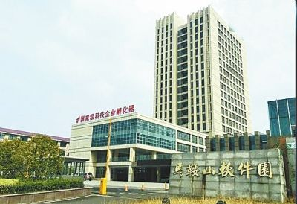
马鞍山软件园西门口
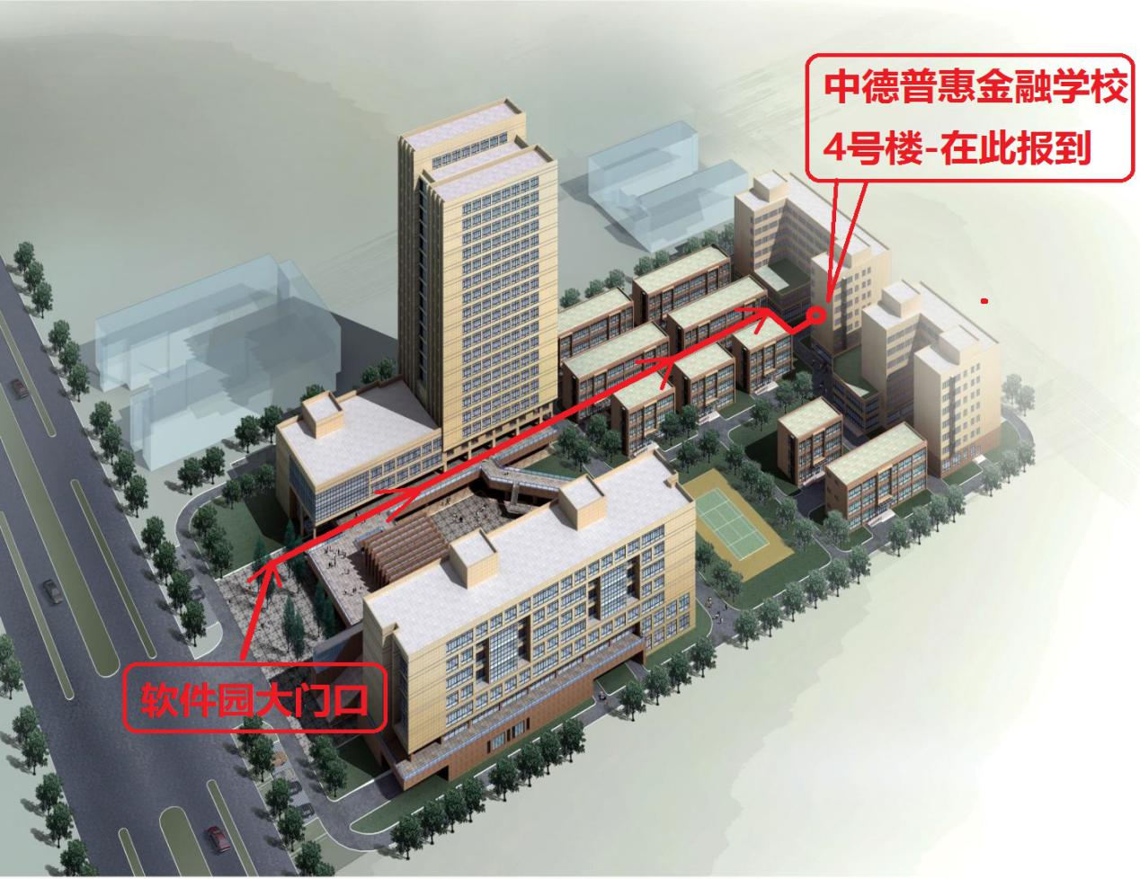
软件园内路线图

